Podemos ver que las redes sociales son la herramienta principal con las que se relaciona el cliente en comparación con el cuaderno

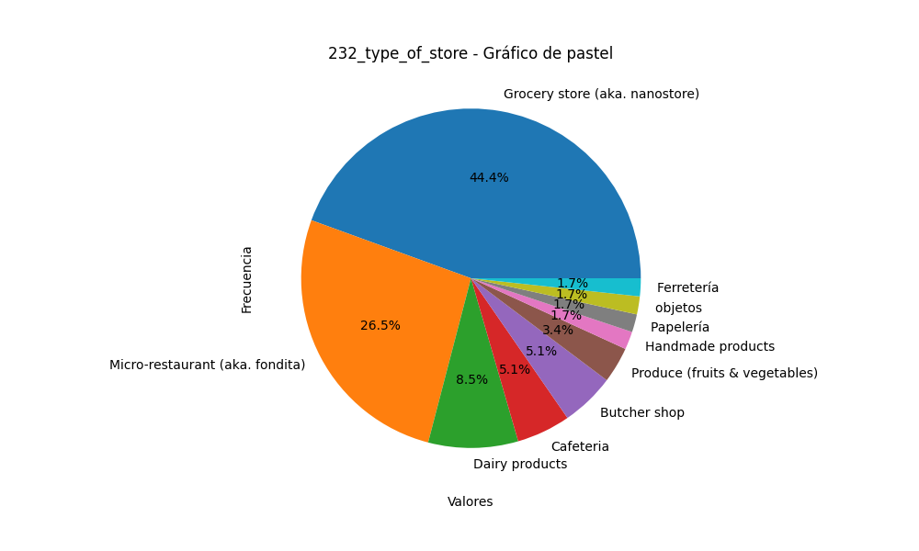

Podemos ver que el porcentaje que más abarca en cuanto al tipo de tienda es el de Grocery Store, por lo que podemos decir que es la que más presencia hay, más evaluaciones tiene en comparación con Ferretería que es la menor.

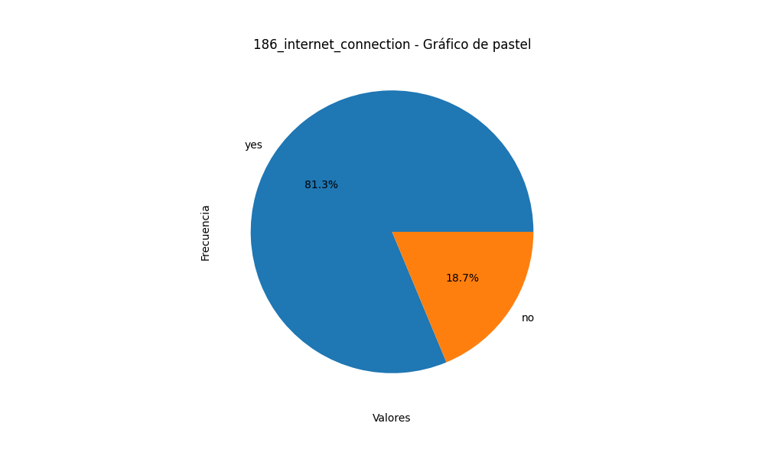

Podemos ver que el 81.3% de las tiendas analizadas cuenta con conexión a internet y un 18.7% aún no cuenta con internet en su establecimiento

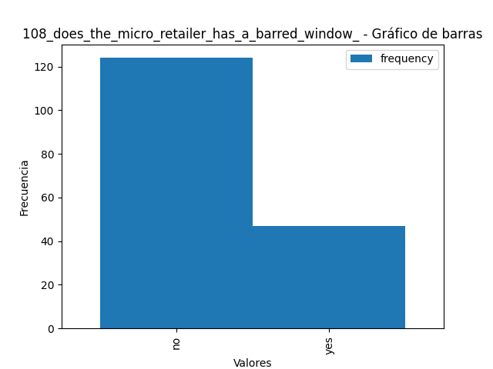

Podemos ver que en todas las tiendas analizadas hay un mayor número de tiendas que no tienen una Barred Windows, hay menor cantidad que las que si tienen.

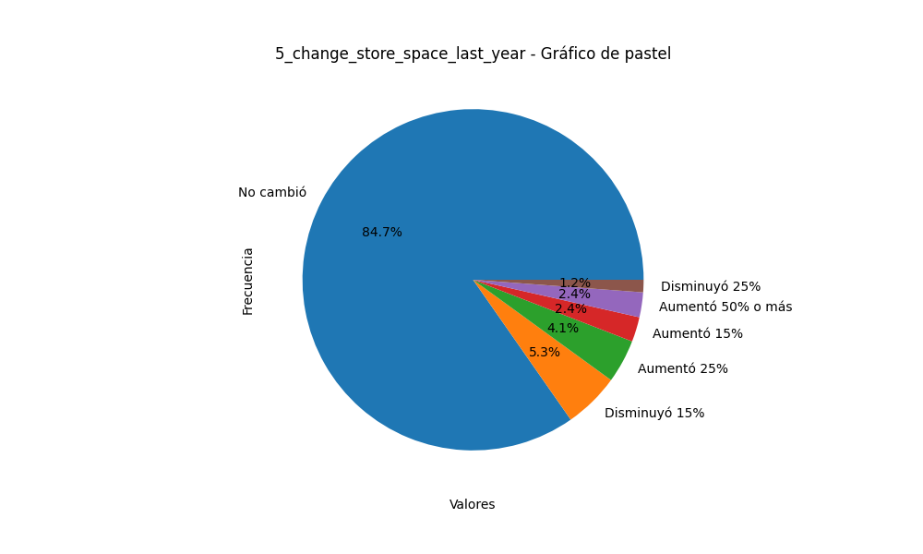

Podemos ver que a comparación del ultimo año, el 84.7% de las tiendas no cambio su espacio en tienda y solo el 25% disminuyo.

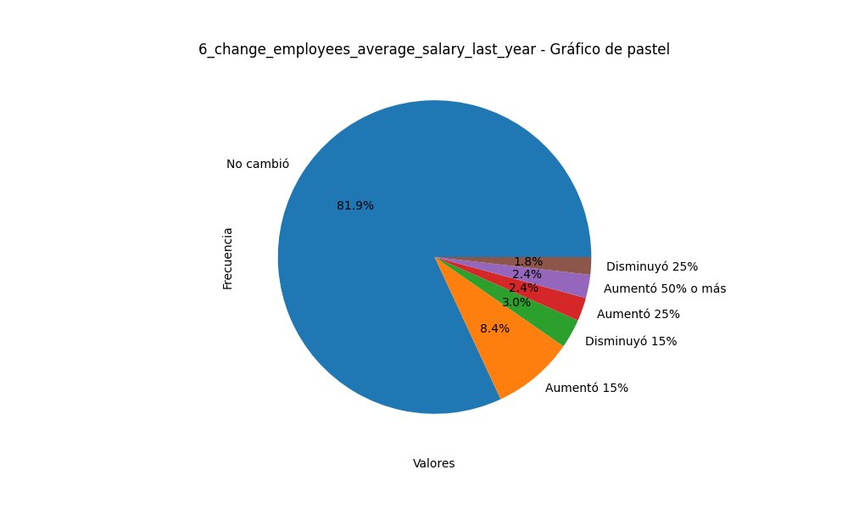

Podemos ver que en el ultimo año el salario de los empleados no cambio con un porcentaje de 81.9% y disminuyo un 25% en comparación con el último año

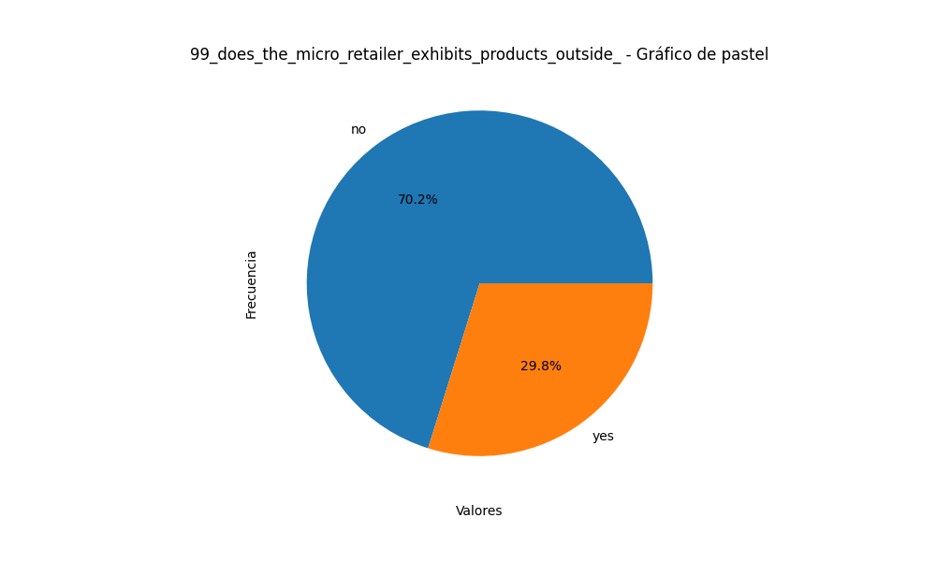

Podemos ver que el 70.2% de las tiendas exhibe algunos de sus productos fuera del establecimiento y un 29.8% no.

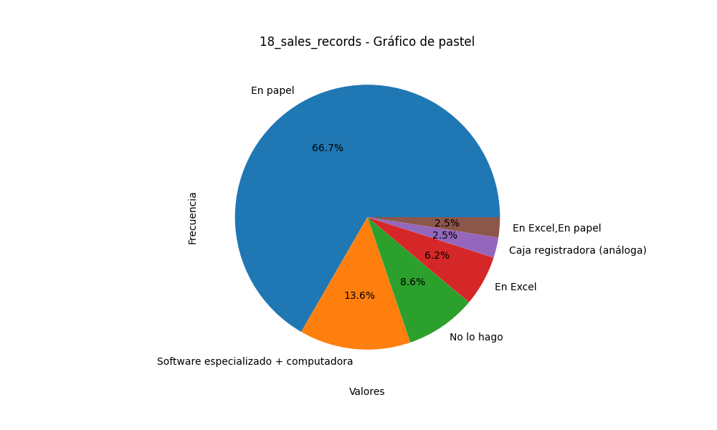

Podemos ver que los récords de ventas se registran más en papel que en algún otro método, y un 2.5% en la caja registradora

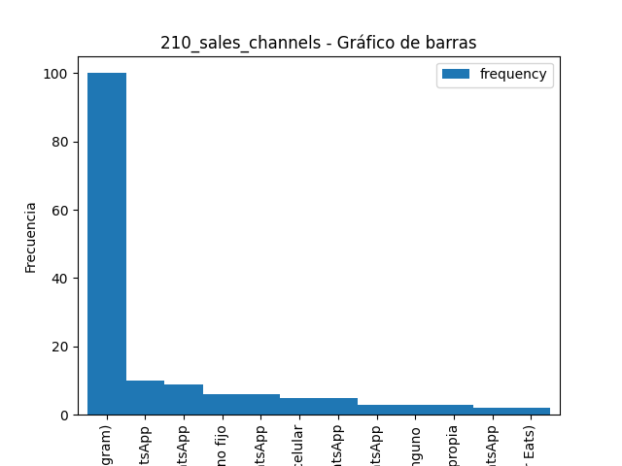

Podemos ver que la mayoría de las tiendas tiene más canales de venta en redes sociales como lo es Instagram, Facebook etc. Hay muy pocas tiendas que manejas sus canales de venta a través de aplicaciones propias.

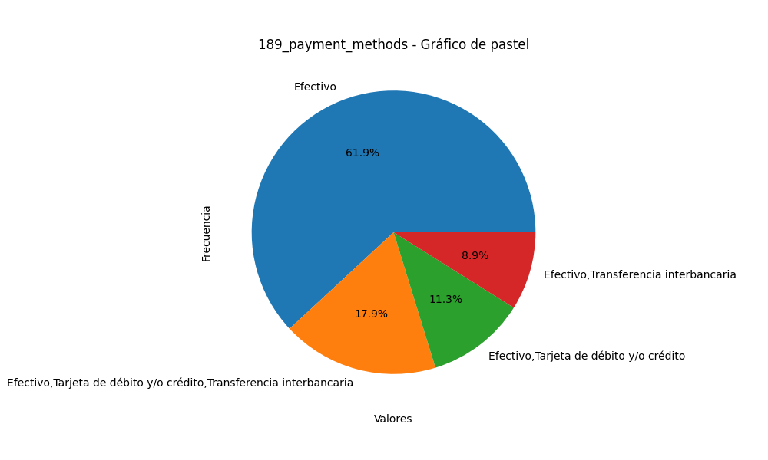

Podemos ver que en la mayoría de las tiendas las personas realizan su pago en efectivo y muy pocas en transferencia bancaria.

De acuerdo al grafico de barras, hay más tiendas que no tienen herramientas de planificación de ventas, y muy pocas lo hacen a través de cuadernos de Excel o algún software especializado.

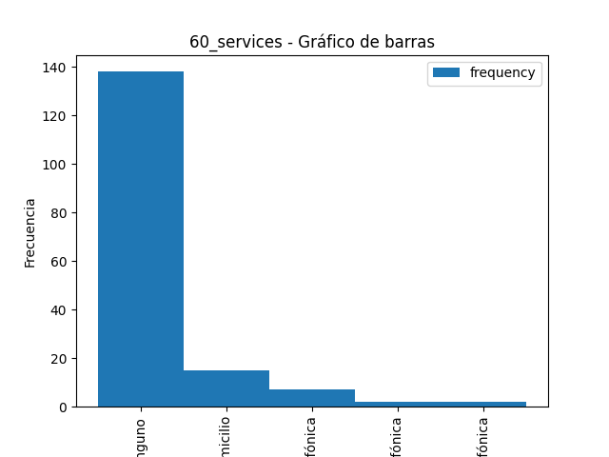

De acuerdo al grafico de barras, la mayoría de las tiendas no cuentan con algún servicio extra o adicional, hay muy pocas que entregan a Domicilio o realizan recargas telefónicas.

Algo relevante de acuerdo al grafico de barras y el por que analizar dicha variable es la frecuencia con la que se hacen las actualizaciones y que tan reciente es el registro o fecha en la que se realizaron, donde podemos ver que el 9 de noviembre es la fecha donde se realizó la actualización o registro de más tiendas

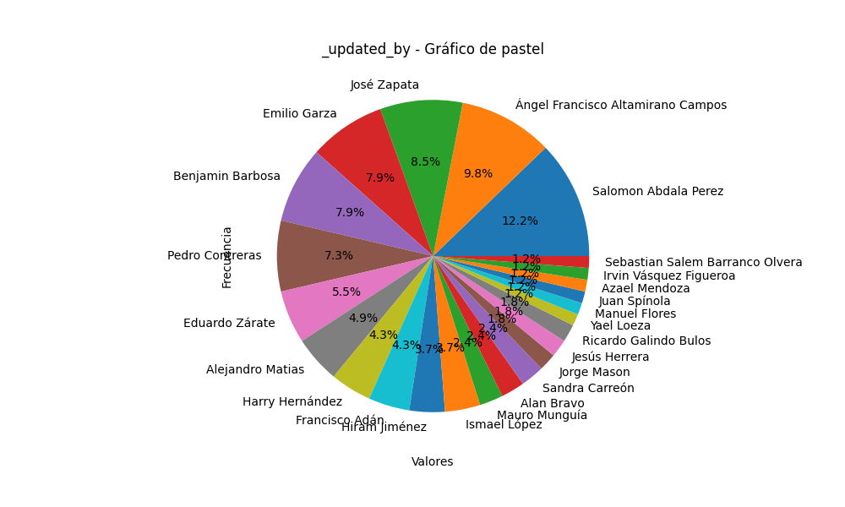

Con este grafico de pastel podemos ver que la persona o usuario que más ha actualizado la base de datos es Solomon Abdala Perez y la que casi no hace actualizaciones es Sebastian Salem

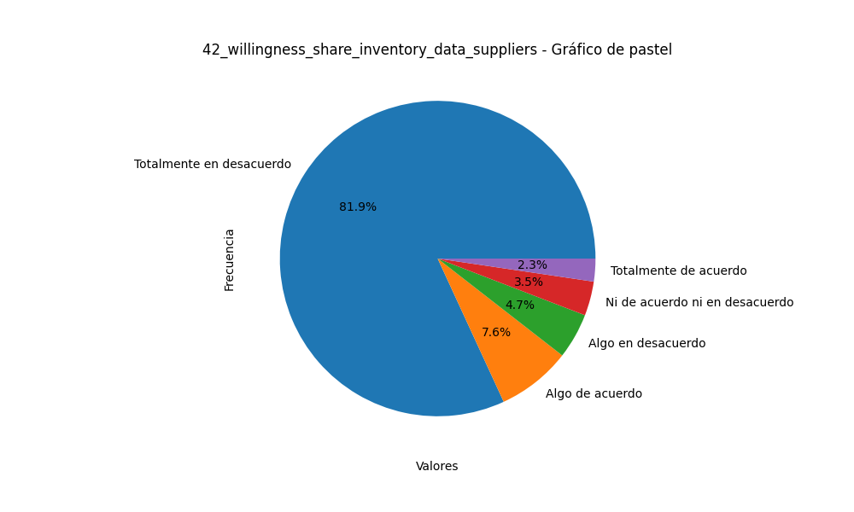

Podemos ver que la mayoria de las tiendas estan en total desacuerdo en que se comparta el inventario o su información con losm proveedores, y solo el 2.3% esta de acuerdo a compartir su información

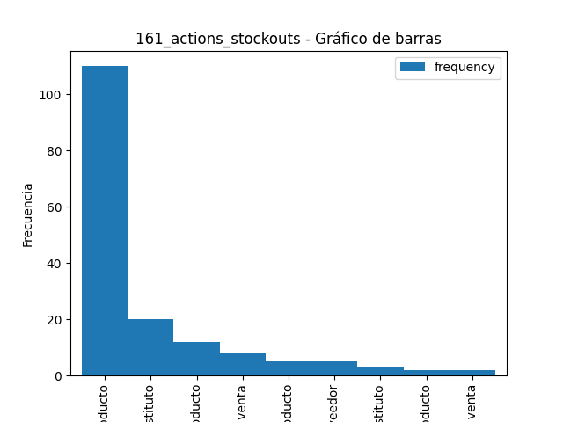

Podemos ver que la mayoría de las tiendas cuando hay desabasto las acciones que suelen tomar es indicar al cliente que espere cierto tiempo para tener el producto y muy pocas informan al proveedor y pierden la venta.

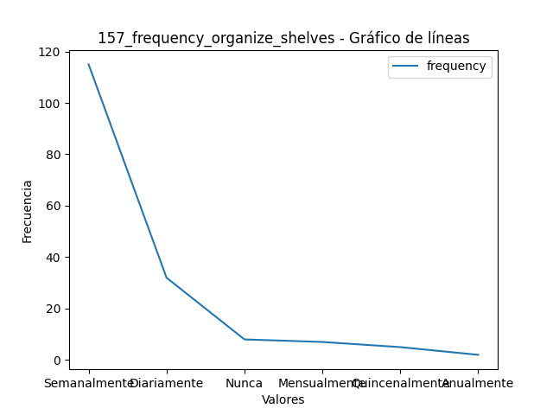

Podemos ver que la frecuencia con la que las tiendas organizan sus estantes es semanalmente y muy pocas lo hacen anualmente

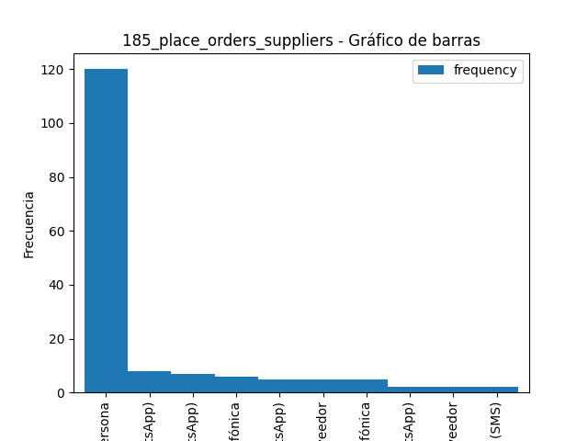

Podemos ver que la mayoría de las tiendas hacen sus pedidos a proveedores personaklmente y muy pocas por mensaje de texto.

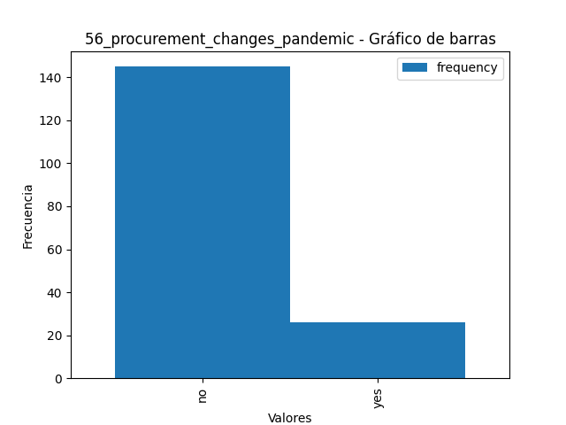

Podemos ver que muchas tiendas no hicieron cambios en sus adquisiciones en pandemia y muy pocas si lo hicieron.

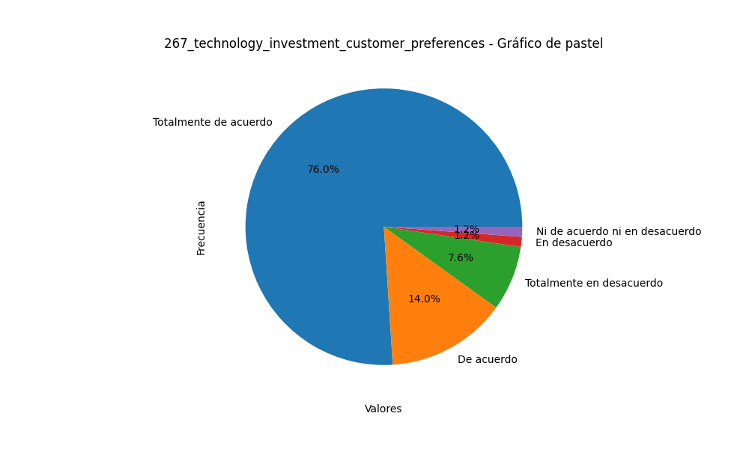

De acuerdo al grafico de barras muchas tiendas están de acuerdo en invertir en tecnología de acuerdo a las preferencias del cliente, esto para un 76% y un 1.2% no esta en desacuerdo pero tampoco esta de acuerdo.